**Come eliminare l’intestazione degli RSS**

Nell’ITEM utilizzato per gli RSS, scorrere tutto a destra e fare doppio click su **<click>** nella colonna “Descrizione XML”

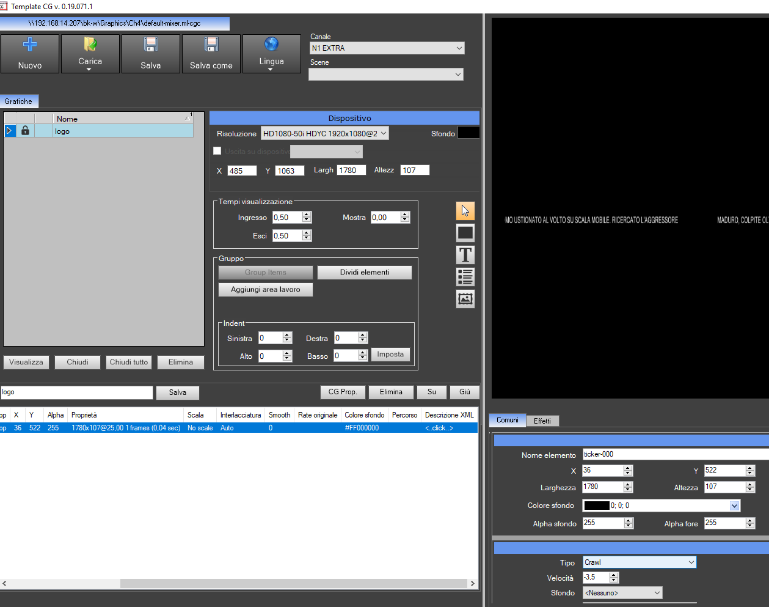

Si aprirà una finestra con il codice che gestisce la grafica. Nella sezione <RSS> eliminare la riga <rss-header>, cliccare APPLY e CLOSE.

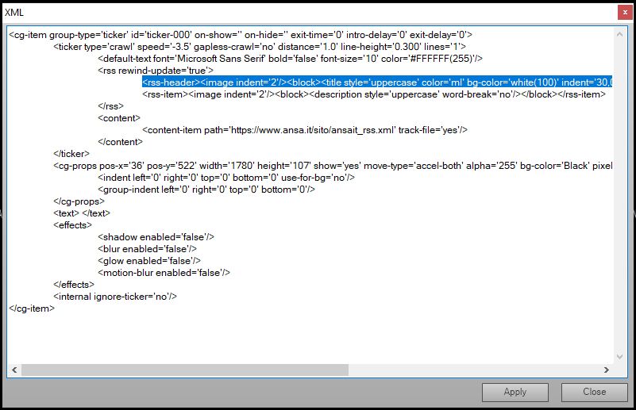

Salvare la COMPOSIZIONE e il file.